40 известных русских картин в истории живописи
Лекция-беседа

Пейзажи
Русские творцы часто изображали на своих холстах природу. Страна всегда славилась огромными просторами, на которых можно было встретить прекрасные поля, журчащие реки, леса, моря или холодную зимнюю стужу.
Все это и использовали лучшие художники в своих картинах, проникая в самое сердце русского народа, который так сильно любит и гордится местными красотами.

Девятый вал — Иван Айвазовский
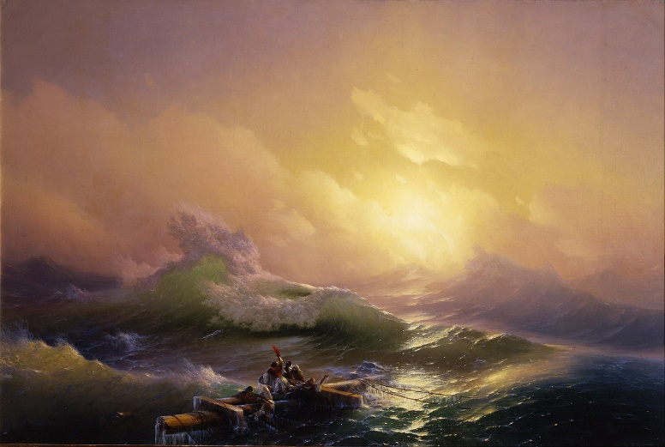
Иван Айвазовский — Девятый вал, 1850. Романтизм
Самая известная картина великого мариниста. Широкую известность она получила благодаря безупречному контрасту. Сильные, страшные волны, нависшие над моряками, противопоставляются легкому и чарующему восходу солнца, который будто бы дает слабую, но такую необходимую надежду.
Смесь разрушительной и при том милосердной природы и дает этому полотно такое влияние над зрителем.
--------------------------------------------------------------------------------------------------------

2.

Грачи прилетели — Алексей Саврасов
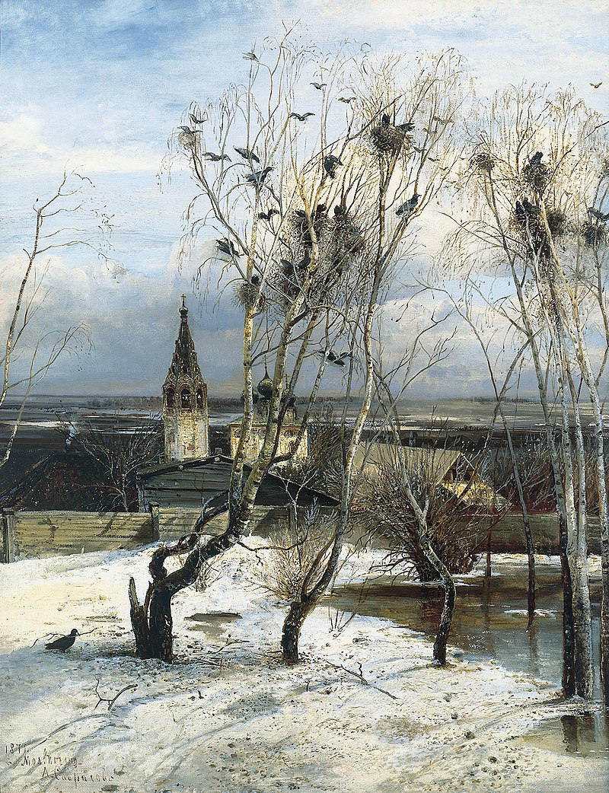
Грачи прилетели — Алексей Саврасов, 1971.
Искусствоведы считают написание этой картины одним из важных этапов в живописи русских пейзажей. Именно здесь так ярко, но при этом нежно, передан дух весны, ее характер.
Все, что у зрителя может ассоциироваться с этим прекрасным временем года, присутствует на полотне. До Саврасова, мало кто мог похвастаться способностью, настолько идеально передать настроение через пейзаж.
----------------------------------------------------------------------------------------------------

3.

Радуга — Иван Айвазовский
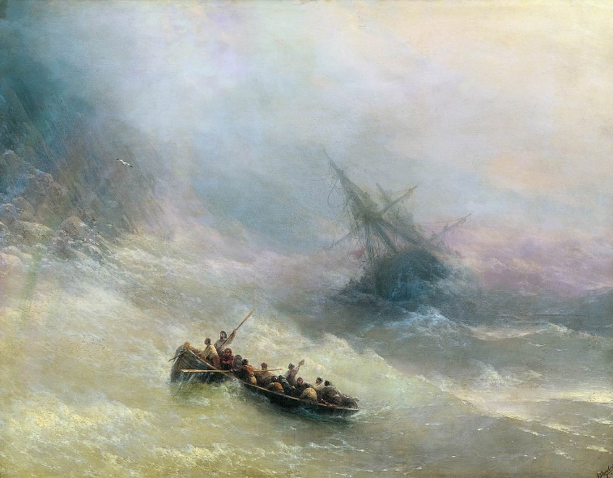
Радуга — Иван Айвазовский, 1871
Новизна для мира искусства и самого художника, — главная особенность этой известной русской картины. Айвазовский смог отойти от привычной для него импровизационной манеры в написании работ и показал всему миру, что он еще на многое способен. После этого полотна у художника наступил новый творческий период.
-----------------------------------------------------------------------------------------------

4.

Московский дворик — Василий Поленов
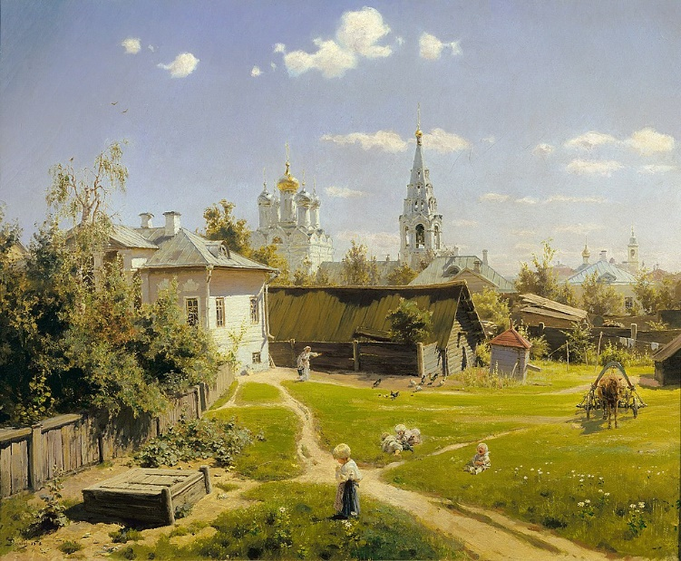
Московский дворик — Василий Поленов, 1878
Картина стала первой русской работой в жанре, при котором бытовой пейзаж не раскрывает какой-то особый сюжет. Среди подобных полотен она выделяется своей простотой и легкостью, которые художник мастерски преобразил, создав шедевр.
В дальнейшем Поленов продолжит работать по уже выбранному направлению, постоянно представляя миру новые изображения обыденности в красивой и изящной подаче.
-----------------------------------------------------------------------------------------

5.

Березовая роща — Архип Куинджи
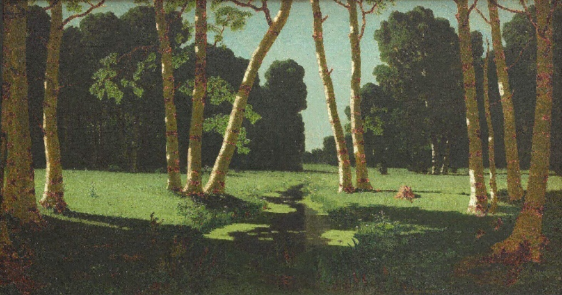
Березовая роща — Архип Куинджи, 1879
Автор картины смог сломать устоявшиеся всем привычные стандарты, которым должна следовать работа, выполненная в жанре реализм. Куинджи сочетал реально существующий пейзаж со своим собственным субъективным видением.
Все о картине «Березовая роща» Куинджи: от истории создания и описания до критики и интересных фактов
До сих пор среди искусствоведов ходят споры о том, насколько эта картина шедевр или бездарность. Однако точно можно сказать, что полотно вызывает эмоции, что уже делает его отличным произведением.
--------------------------------------------------------------------------------------------------

6.

Утро в сосновом лесу — Иван Шишкин и Константин Савицкий
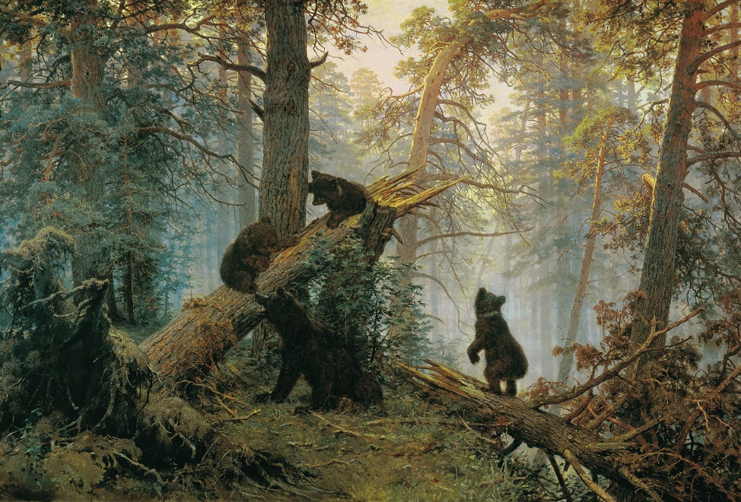
Утро в сосновом лесу — Иван Шишкин и Константин Савицкий, 1889
Полотно известного русского художника стало настоящим символом страны. Изображение получило такую популярность в народе из-за приятного и понятного каждому пейзажа.
Любовь, с которой был выполнен каждый мазок, прекрасно чувствуется. Шишкин действительно был фанатом своей родной природы, отчего и смог так насыщенно отобразить ее с помощью красок, холста и кистей.
---------------------------------------------------------------------------------------------

7.

Дача — Лев Лагорио
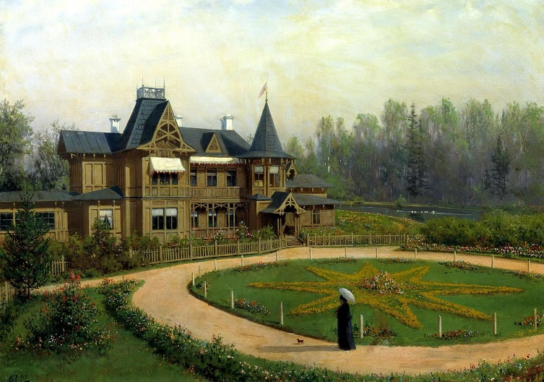
Дача — Лев Лагорио, 1892
Для самого художника эта работа была несколько нетипичной, так как чаще всего последователь Айвазовского изображал море или океан. В мировой культуре эта картина прославилась за счет выверенных и уверенных мазков, которые были необычными для тенденций в пейзажах того времени.
----------------------------------------------------------------------------------------------

8. Над вечным покоем — Исаак Левитан
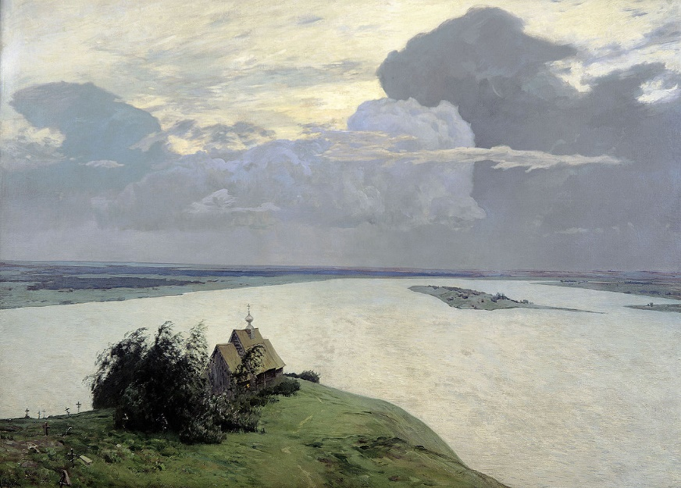
Над вечным покоем — Исаак Левитан, 1894
Когда-то Федор Достоевский сказал: «Страданием своим русский народ как бы наслаждается». Картина Левитана — четкое тому подтверждение, никто не мог передать ту самую печаль и тоску людей, природы или времени года лучше, чем этот великий художник.
Осень на его картине стала популярна как раз из-за того, насколько явственно в ней ощущается что-то грустное, но при этом совершенно неизбежное, поэтому и приходится лишь ждать и наслаждаться этим.
-------------------------------------------------------------------------------------------------

9.

Золотая осень — Исаак Левитан
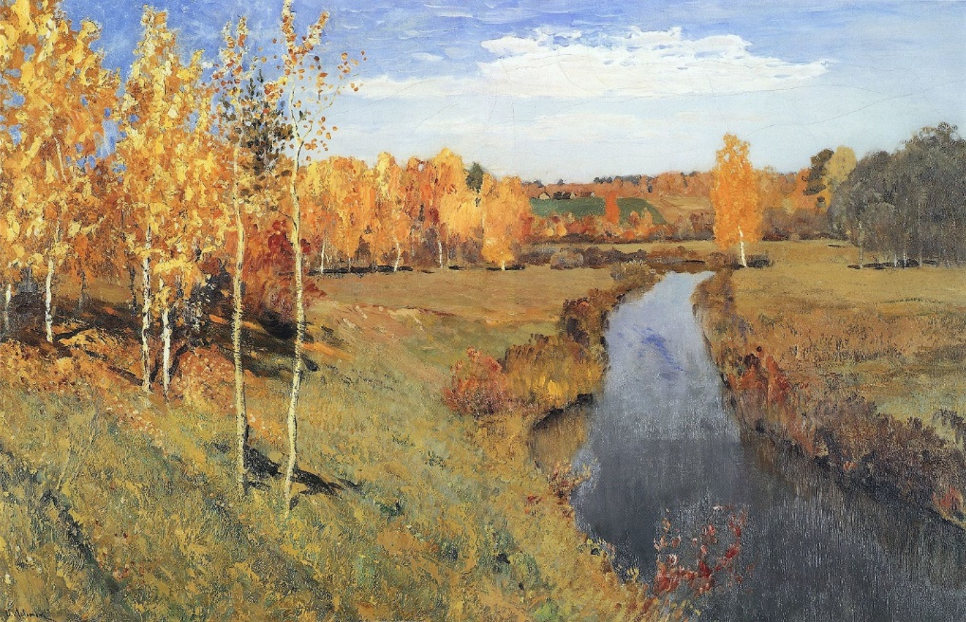
Золотая осень — Исаак Левитан, 1895
Пора падающих листьев для русского художника была любимой. Он ждал ее, и с нетерпением становился за мольберт, как только на деревьях начинали желтеть листья. Особенностью «Золотой осени» стала необычная гамма красок, которую Левитан выбрал для работы. Привычные нежные пейзажи этой поры сменились на яркие и чувственные.
-------------------------------------------------------------------------------------------------

10.

Жанровые картины
Изображения простой жизни крестьян или необычных занятий богатых дворян занимают большую часть живописи известных русских художников. Такие работы высоко ценились по всему миру, так как они отображали действительность, дополненную интересным сюжетом.

Купание красного коня — Кузьма Петров-Водкин
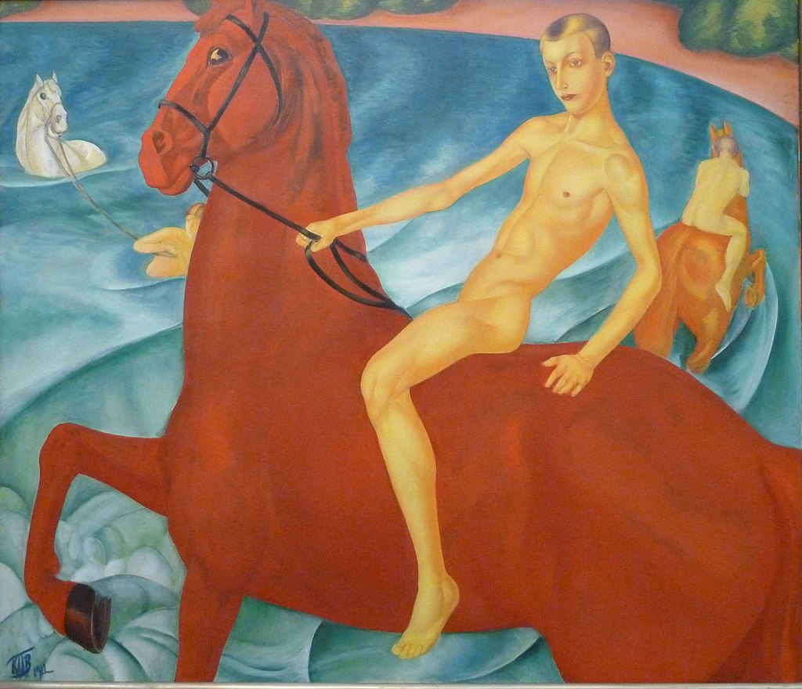
Купание красного коня — Кузьма Петров-Водкин, 1912
Во многих шедеврах русской живопись находился отклик на остросоциальные или политические события. Эта работа Петрова-Водкина не стала исключением. Она символизирует подъем страны после Октябрьской революции. Художник, в отличие от своих коллег, посчитал те события чем-то хорошим и позитивным, отобразив это на своей картине.
---------------------------------------------------------------------------------------------------

11.

Над городом — Марк Шагал
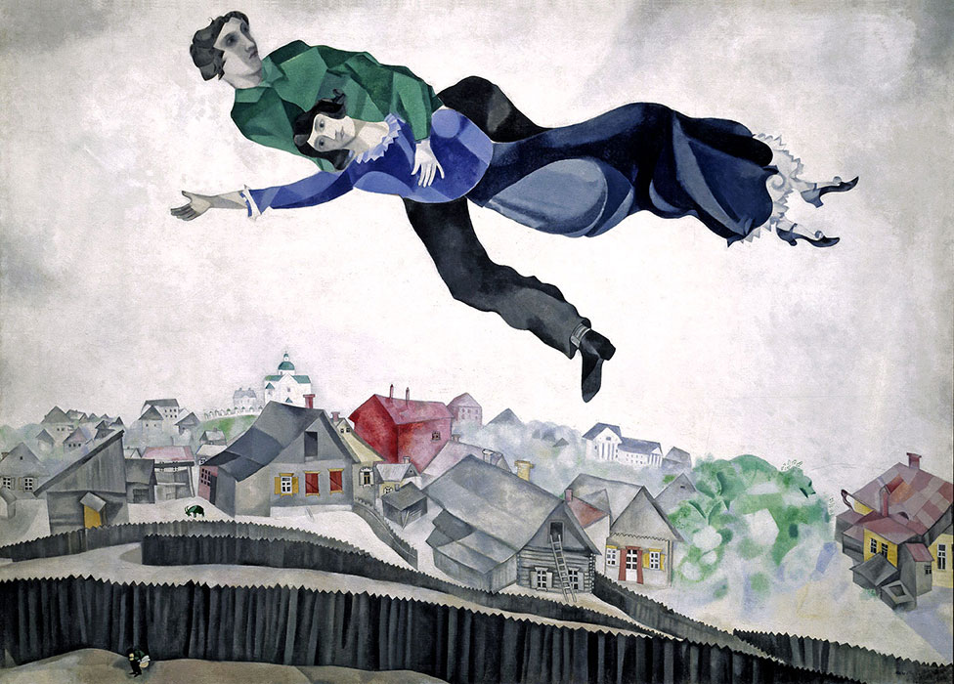
Над городом — Марк Шагал
Известность этой картине придал необычный стиль, который показывает быстротечность событий Октябрьской революции. На фоне других произведений на тему этого события, «Над городом» сильно выделялось, так как не показывала четко на какой стороне автор.
Картина олицетворяла лишь чувства, как художника, так и многих людей из простого русского народа.
----------------------------------------------------------------------------------------------

12.

Явление Христа народу — Александр Иванов
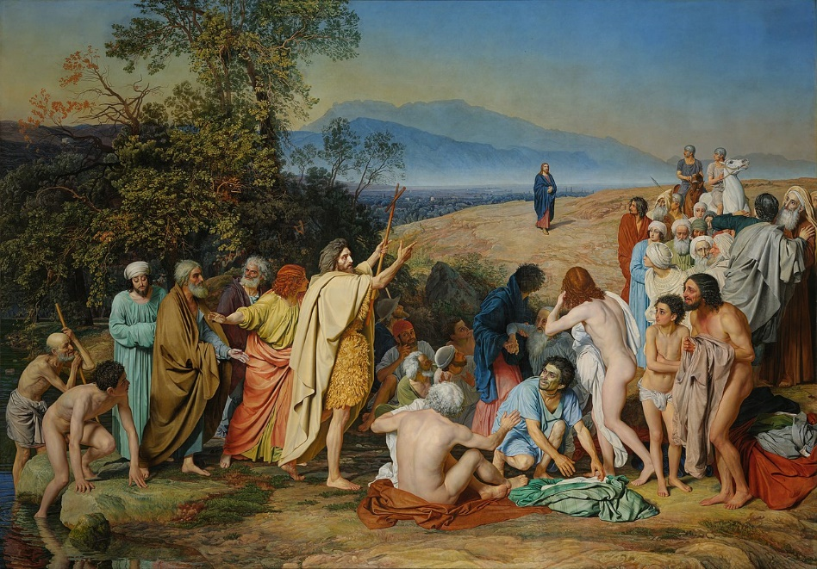
Явление Христа народу — Александр Иванов, 1837-1857
Известные живописцы жанровых картин за сюжетом часто обращались к религиозным историям. Многие русские люди были глубоко верующими, поэтому с любовью и трепетом относились к таким работам.
Картина «Явление Христа народу» была так хорошо воспринята из-за нестандартной передачи библейского сюжета — через реакцию людей. Также, немалую роль сыграло выбранное художником событие, так как именно в тот момент решалась судьба всего человечества.
----------------------------------------------------------------------------------------------

13.

Бурлаки на Волге — Илья Репин
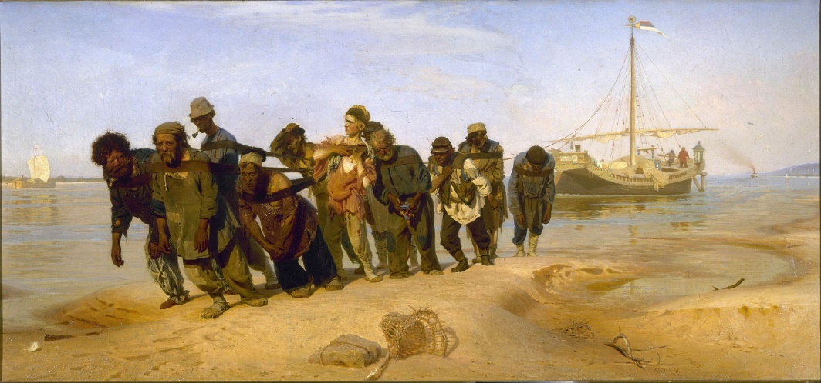
Бурлаки на Волге — Илья Репин, 1872-1873
Русские люди долгое время находились в крепостничестве и сильно страдали из-за этого. Порой труд, который приходилось им выполнять, был непосильным. Репин на своем полотне изобразил знакомую многим ситуацию, когда людей использовали как безликую рабочую силу. Именно из-за страшного и пугающего своей жестокостью сюжета это произведение и получило такой отклик.
--------------------------------------------------------------------------------------------------------

14.

Богатыри — Виктор Васнецов
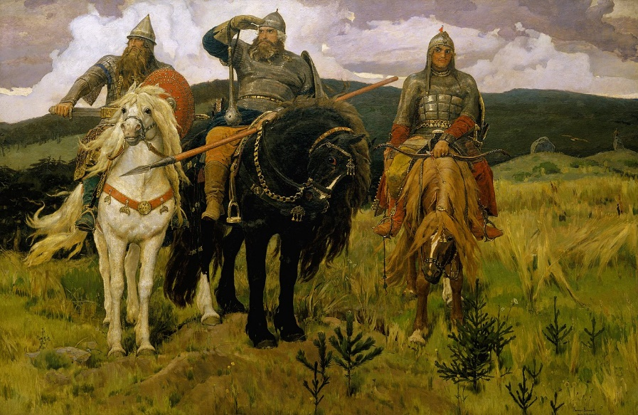
Богатыри — Виктор Васнецов, 1898
Картины художника стали настоящим олицетворением сказок и былин, которые так полюбились народу. «Богатыри» — это сильное духом произведение, которое нашло свою популярность, благодаря образам смелых, храбрых, могучих и непобедимых воинов, которые защищали родину всеми силами.
==============================================================

15.

Опять двойка — Федор Решетников
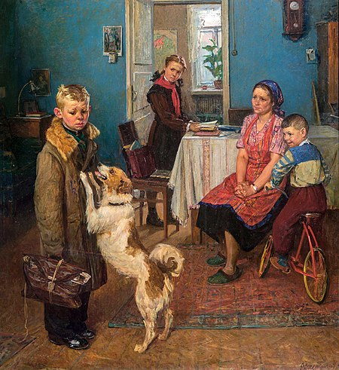
Опять двойка — Федор Решетников, 1952
Плохие отметки в школе знакомы почти каждому, поэтому и сюжет картины был очень близок любому человеку. Немного грустная ситуация, которая происходит в канун праздника, дает понять, что беда с оценками — это проблема не только школьника, но и всей его семьи.
С точки зрения живописи, работа выделяется яркими, насыщенными красками и массой увлекательных деталей, которые тоже оправдывают ее известность.
--------------------------------------------------------------------------------------------------------

16.

Бабушкин сад — Василий Поленов
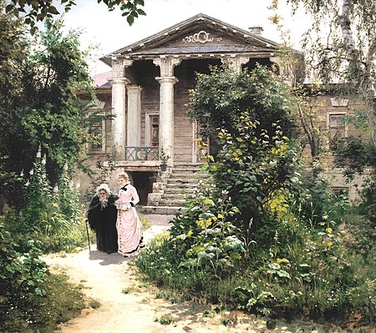
Бабушкин сад — Василий Поленов, 1878
Картина задевает сердце, душу и трогательно напоминает о быстротечности жизни. Поленов смог заставить зрителя задуматься и пофилософствовать на тему созидания и единства людей и природы. Великолепное исполнение, сочетание самых нежных оттенков придают полотну глубину.
---------------------------------------------------------------------------------------------------

17.

Неравный брак — Василий Пукирев
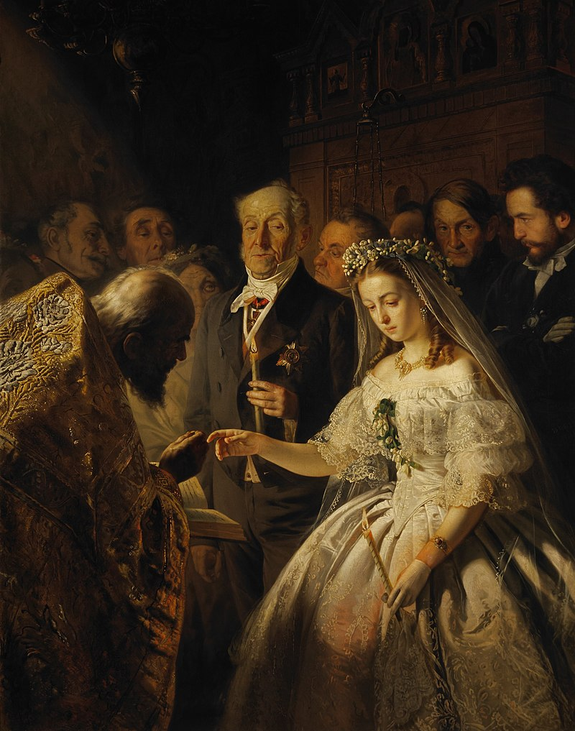
Неравный брак — Василий Пукирев, 1862
Шедевр среди картин, на которых изображена трагедия замужества по расчету. В те времена это было очень распространенной бедой для молодых девушек, которые мечтали выйти за любимого человека.
Боль, грусть и беспрекословное смирение делают эту картину такой выдающейся среди жанровых произведений.
---------------------------------------------------------------------------------------------

18.

Последний день Помпеи — Карл Брюллов
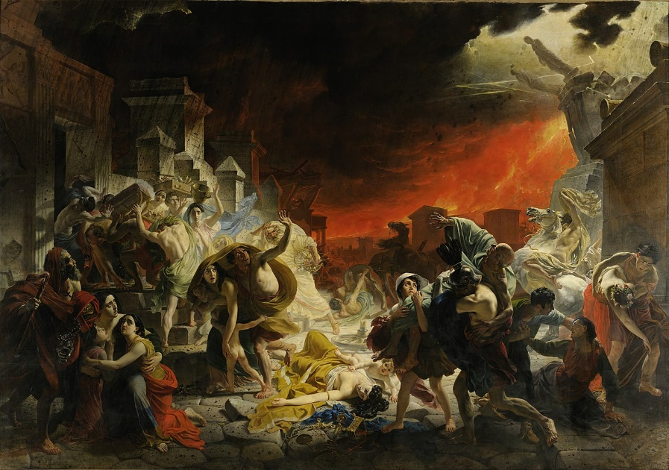
Последний день Помпеи — Карл Брюллов, 1833
Сюжет работы описывает страшное бедствие, настигшее жителей Помпеи в 79 году нашей эры — извержение вулкана. Брюллов написал одну из лучших версий этого события. В глазах людей застыл безумный страх, который уже медленно превращается в обреченность.
Популярность картины объясняется великолепным мастерством художника, детализацией и проникновенностью чувств и эмоций людей, которые уже через мгновение будут погребены под волнами лавы.
----------------------------------------------------------------------------------------------

19.

Не ждали — Илья Репин
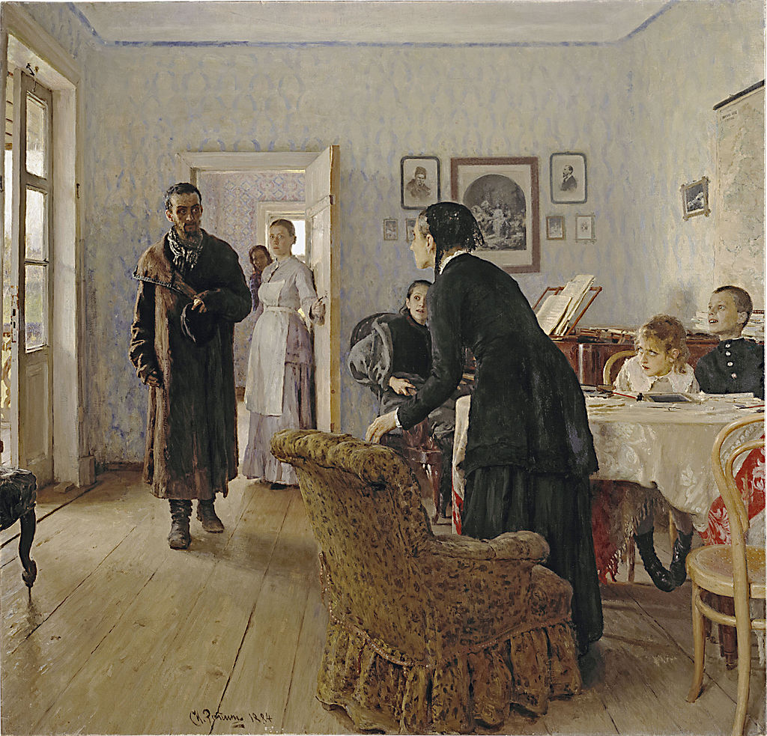
Не ждали — Илья Репин, 1884-1888
Ссылка была распространенным явлением для революционеров, которым не повезло быть пойманными. Картина полюбилась публике из-за сюжета, который волновал в то время очень многих.
Мужчина возвращается к семье, удивленной, смущенной и встревоженной его неожиданным появлением. Реакция каждого из присутствующих передана великолепно.
------------------------------------------------------------------------------------------------------

20.

Охотники на привале — Василий Перов
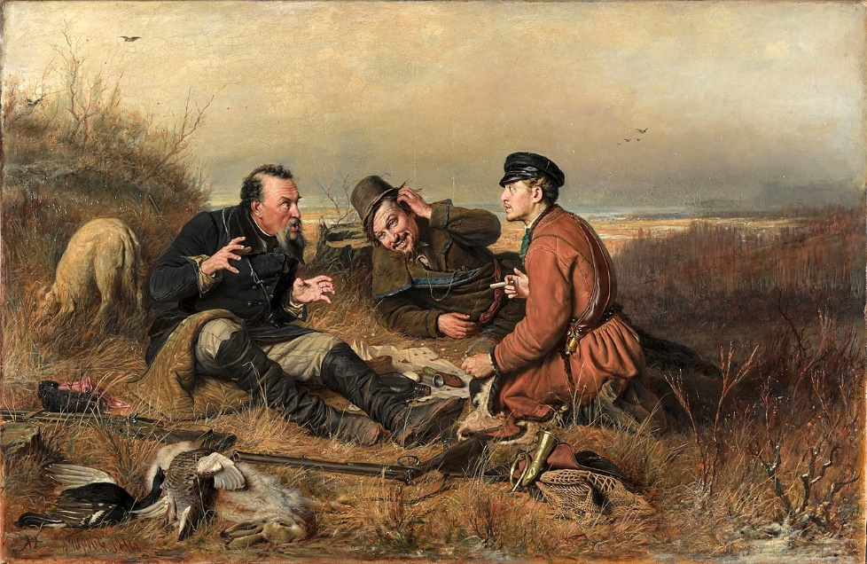
Охотники на привале — Василий Перов, 1871
Забавная и радостная картина, демонстрирующая отдых людей после хорошей охоты. Перов чудесно написал простых людей, которые рассказывают о своих подвигах.
Каждый персонаж на полотне живой и яркий, эмоции естественные и настолько хорошо изображенные, что даже зритель на мгновение может представить себя рядом с этими людьми.
------------------------------------------------------------------------------------------------

21.

Иван-царевич на сером волке — Виктор Васнецов
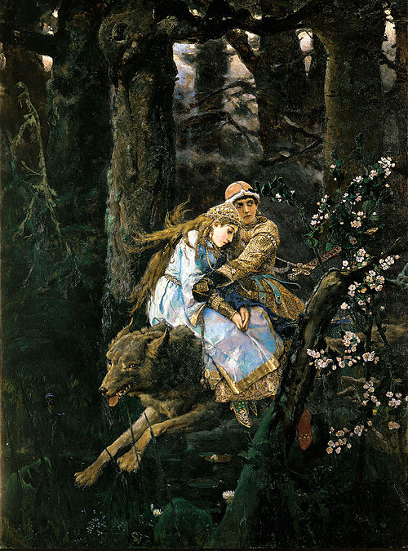
Иван-царевич на сером волке — Виктор Васнецов, 1889
Художник сумел передать образы из русской народной сказки настолько живо и реалистично, что сложно поверить в то, что это всего лишь вымысел. Кажется, будто мастер сам видел и был в тот момент, когда Иван-царевич вместе со своей суженной сидели верхом на огромном сером звере. Именно за такую реалистичную подачу эта картина и стала такой популярной.
---------------------------------------------------------------------------------------------------

22.

Дети, бегущие от грозы — Константин Маковский
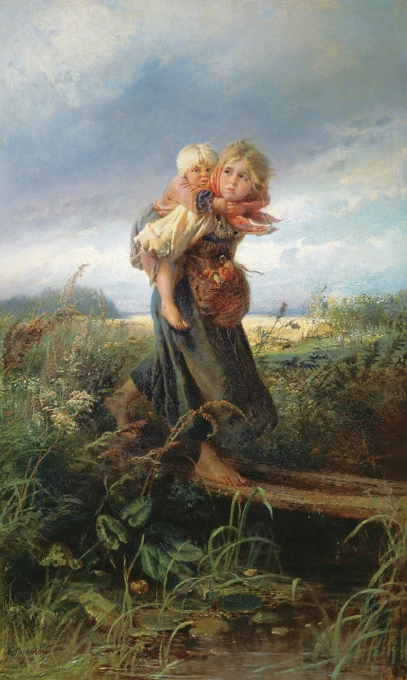
Дети, бегущие от грозы — Константин Маковский, 1872
Помимо изысканной и нежной работы творца, это произведение Маковского радует зрителя эмоциональными милыми образами детей. Работа проникновенно точно показывает, что в детстве все чувствуется немного иначе, более жизнерадостно, так, будто ничего плохого в мире вовсе нет.
Способность этой картины окунуть в те невинные, полные счастья и веселья времена, и объясняет ее известность.
----------------------------------------------------------------------------------------------

23.

Сватовство майора — Павел Федотов
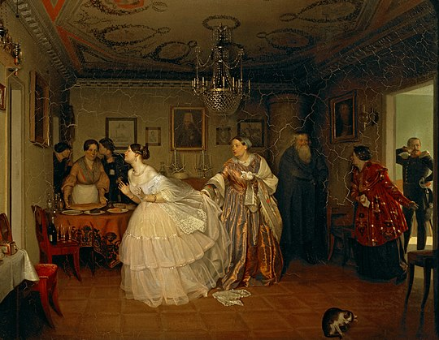
Сватовство майора — Павел Федотов, 1848
Еще одна известная русская картина на популярную тему о браках по расчету. На этот раз четко не показывается, что не так в этой ситуации для каждого из персонажей. Однако по их лицам и позам видно, что все они страдают из-за сложившейся ситуации.
Работа дает пищу для размышлений о том, насколько же несчастны были люди, вынужденные жить по этим социальным нормам.
----------------------------------------------------------------------------------------------------

24.

На террасе — Борис Кустодиев
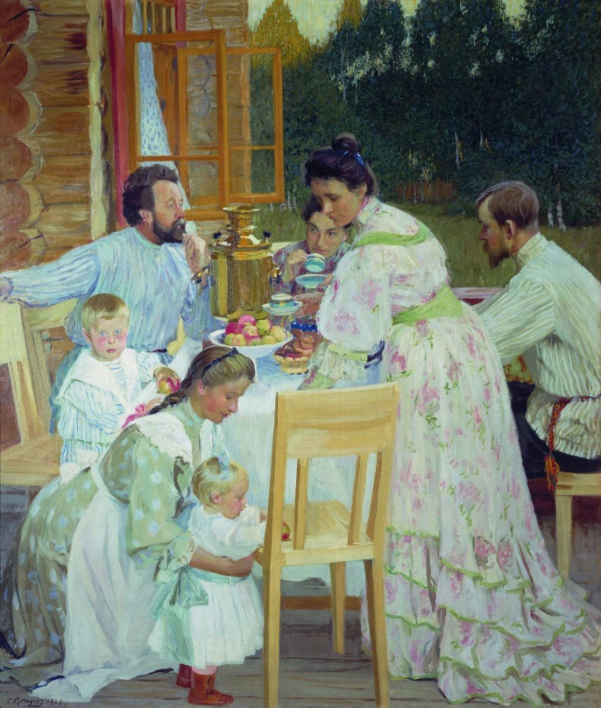
На террасе — Борис Кустодиев, 1906
Известна эта работа из-за прекрасной передачи образов счастливых и любящих друг друга людей. Художник мастерски передал ту теплоту и внутренний свет, который исходит от каждого члена семьи. Достоверность происходящего еще больше подтверждается тем, что Кустодиев написал себя и своих родных.
----------------------------------------------------------------------------------------------------

25.

Ковер-самолет — Виктор Васнецов
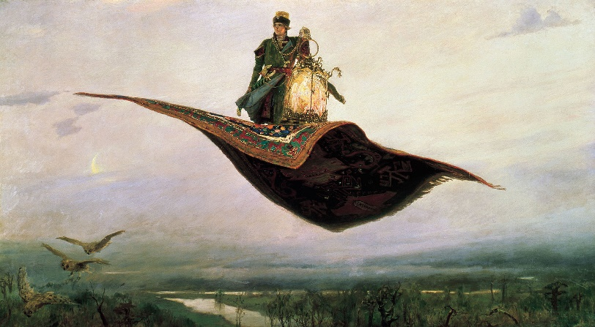
Ковер-самолет — Виктор Васнецов, 1880
Еще одна сказка в исполнении великолепного творца. Невозможно оторвать взгляд от насыщенных глубоких тонов полотна. А в центре всего этого — яркая, испускающая свет жар-птица, запертая в золотой клетке. Для русского народа нет ничего приятней, чем увидеть такое исполнение его любимой сказки.
---------------------------------------------------------------------------------------------------

26.

Боярыня Морозова — Василий Суриков
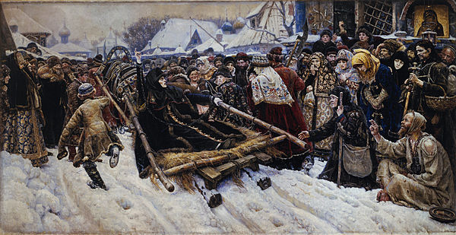
Боярыня Морозова — Василий Суриков, 1884-1887
Художник писал жанровую живопись, как бы отвечая на вопрос: «Как выглядит русский человек?» На этой картине он изобразил богатую женщину, которая собой олицетворяет всю подобную часть населения России того времени.
Яркий образ, прекрасное исполнение и интересная личность главной героини делают картину одной из лучших и узнаваемых в своем жанре.
----------------------------------------------------------------------------------------------------

27.

Тайная вечеря — Павел Попов
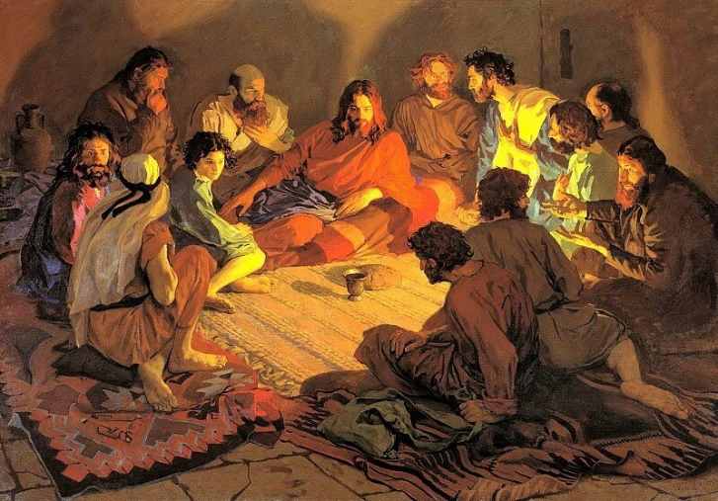
Тайная вечеря — Павел Попов
Написать самый известный библейский сюжет так, чтобы он выделялся, хотели многие живописцы. Однако Попову это удалось блестяще, так как он использовал в своей работе уклон в реализм, из-за чего далекое от простого народа событие, стало ему близко и вызывало теплые приятные чувства.
-----------------------------------------------------------------------------------------------------

28.

Первый фрак — Владимир Маковский
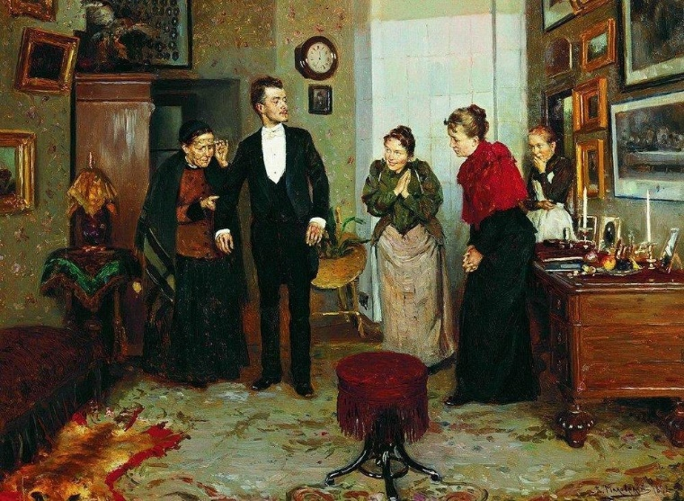
Первый фрак — Владимир Маковский, 1892
История взросления, знакомая многим. Фрак означал начало самостоятельный жизни в отрыве от родителей, поэтому этот момент был столь важен в жизни молодого парня и его семьи.
Все, изображенные на картине, переживают, волнуются, хотят, чтобы все было просто идеально. Знаменитой эта работа стала из-за понятного сюжета и ярких эмоций, легко читаемых по лицам персонажей.
---------------------------------------------------------------------------------------------------

29.

Портреты
Изображение человека всегда было самым широким способом передать его сущность, настроение и характер. Русская живопись полна прекрасных работ в этом жанре, они максимально концентрируются на выражении лица, глазах и одежде человека, чаще всего, не отвлекая зрителя деталями фона.

Неизвестная — Иван Крамской
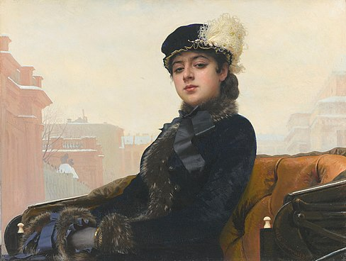
Неизвестная — Иван Крамской, 1883
Русская «Джоконда» — так называют эту картину многие разбирающиеся люди. Изюминкой работы стала тайна, которая, кажется, стоит за этой симпатичной девушкой. Ее гордый стан и надменный взгляд очаровывают и удивляют, а легкая улыбка добавляет волнительных ноток этому шедевру русской портретной живописи.
--------------------------------------------------------------------------------------------------------

30.

За туалетом — Зинаида Серебрякова
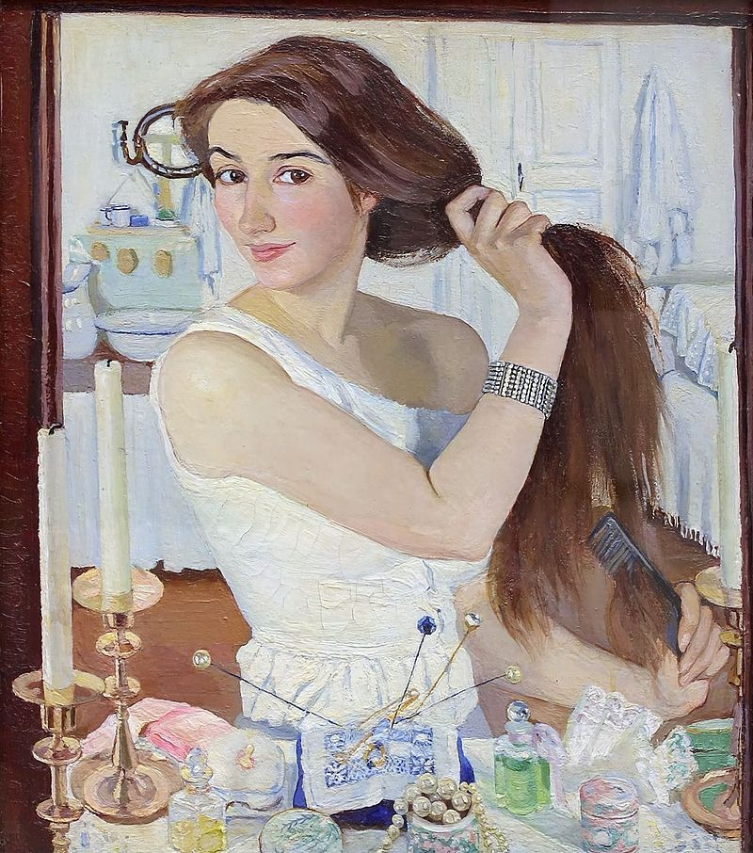
За туалетом. Автопортрет — Зинаида Серебрякова. 1909
Автобиографический портрет знаменитой художницы вроде не содержит в себе чего-то особенного. Простые линии, четкая фигура и простое действие — расчесывание волос, однако, из-за теплоты, той самой простоты и солнечности всей картины, она завораживает любого, кто на нее посмотрит.
---------------------------------------------------------------------------------------------

31.

Девочка с персиками — Валентин Серов
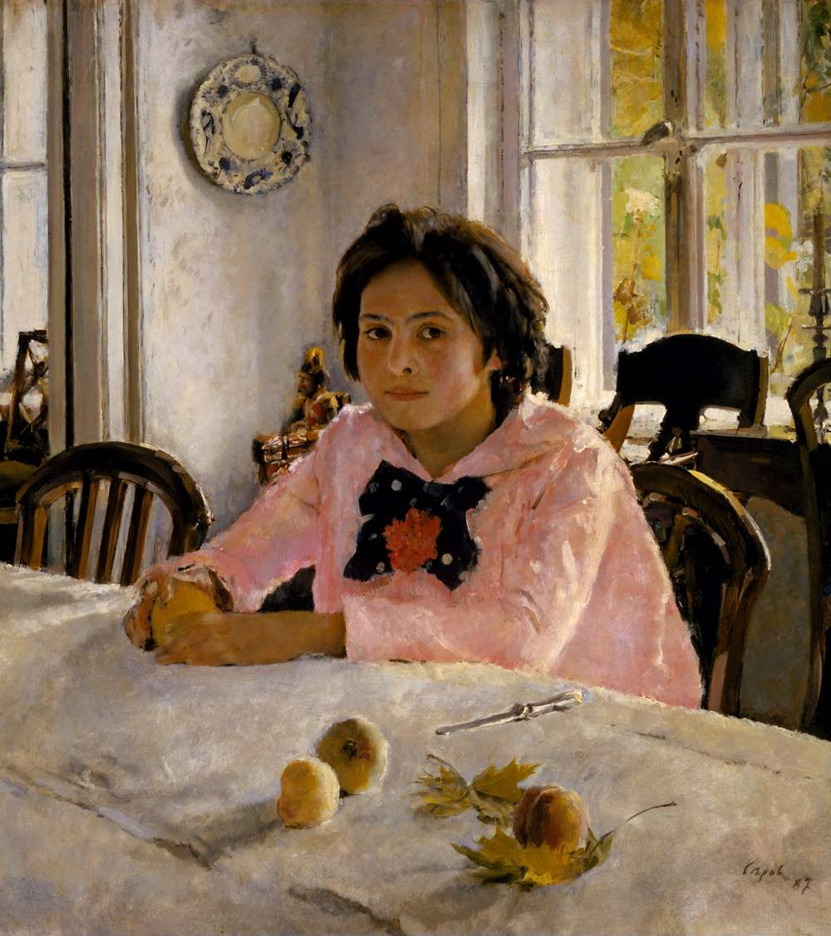
Девочка с персиками, картина Валентина Серова
Удивительно, но на момент написания произведения художника раскритиковали. Это случилось из-за слишком смелых идей, к которым мир русской культуры был еще не готов. Сейчас же знаменитая розовощекая девочка с персиком в руке один из символов классической отечественной живописи.
Девочка с персиками: интересные факты и полное описание картины
Все это благодаря уникальной миловидной внешности натурщицы, которую так искусно перенес Серов на холст. Также, работа наполнена светом и мягкими тонами, придающие портрету еще большей нежности и легкости.
----------------------------------------------------------------------------------------------------

32.

Всадница — Карл Брюллов
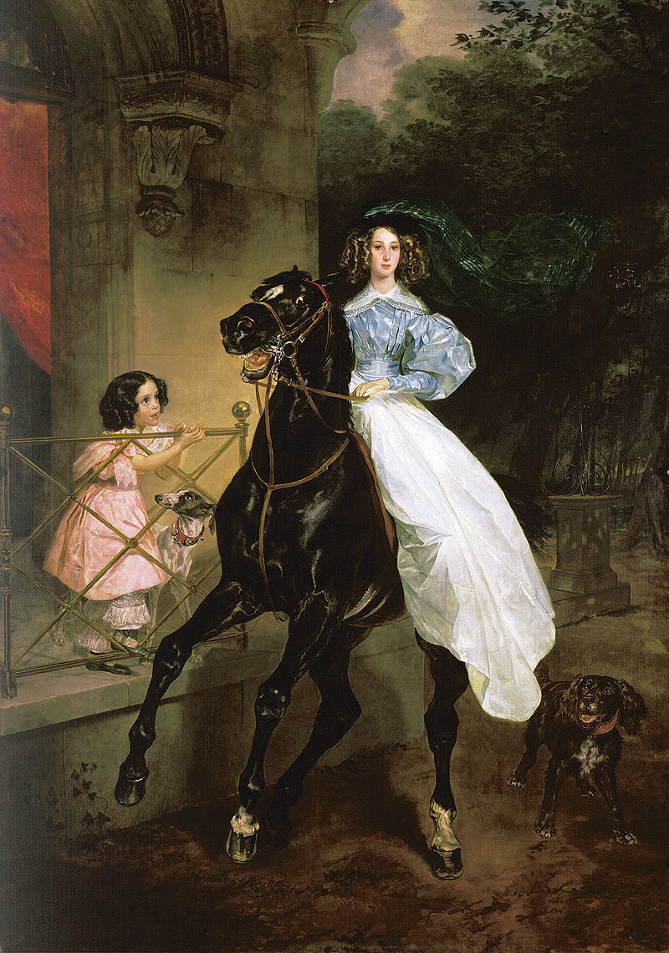
Всадница — Карл Брюллов, 1832
Благодаря правильной расстановке моделей и окружающего их пространства «Всадница» считается идеалом портретов того времени. А яркие и насыщенные краски и трепетная детализация делают ее еще более запоминающейся.
После Брюллова многие стали писать подобные работы, но сделать лучше, известнее и качественнее не выходило.
--------------------------------------------------------------------------------------------------

33.

Аленушка — Виктор Васнецов
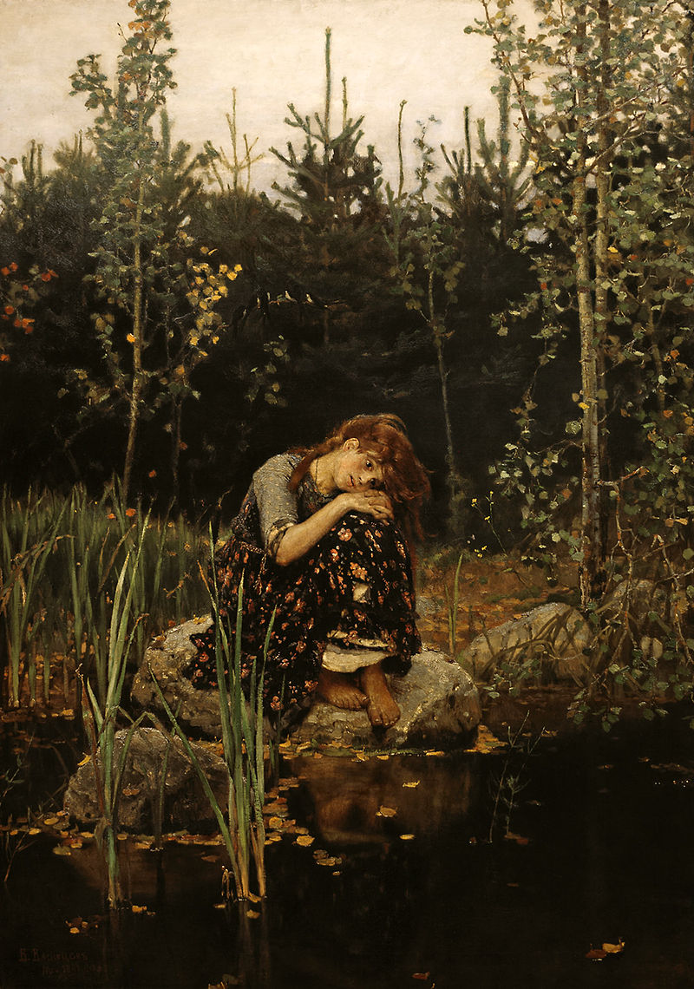
Аленушка — Виктор Васнецов, 1881
Оживление сказочного персонажа удалось художнику на славу. Аленушка предстала перед публикой живой и реальной девушкой, которая просто присела у речки, чтобы подумать о чем-то своем. За такой талантливый и нестандартный подход картина и получила любовь, как простого народа, так и критиков. К тому же, именно эта картина одна из самых известных русских картин на Западе.
------------------------------------------------------------------------------------------------

34.

Портрет Марии Лопухиной — Владимир Боровиковский
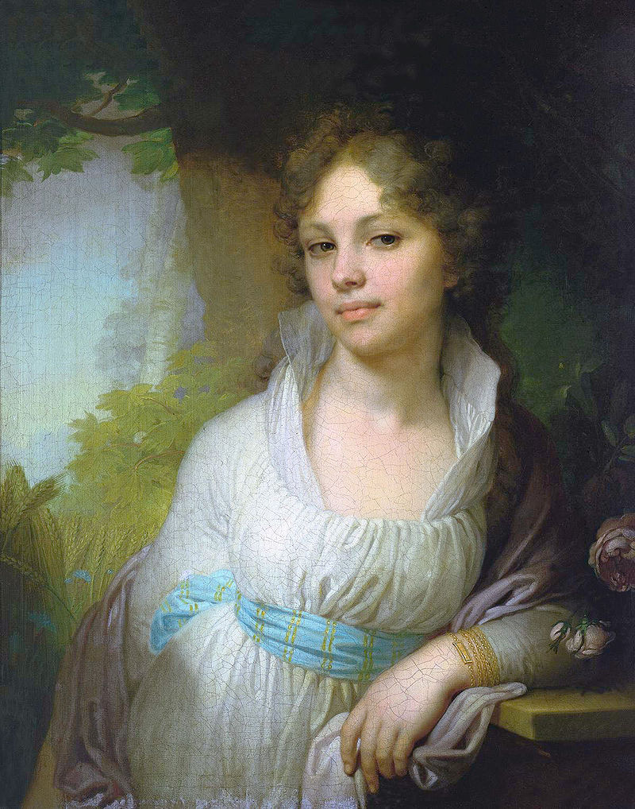
Портрет Марии Лопухиной — Владимир Боровиковский, 1797
Официальное признание всемирным шедевром объясняется абсолютным эстетизмом, воплощенным в силуэте этой женщины. В народе же ее, не зная всех тонкостей искусства, полюбили просто за то, что она очень изящна и приятна глазу своими нежными светлыми красками.

-------------------------------------------------------------------------

35.

Неутешное горе — Иван Крамской
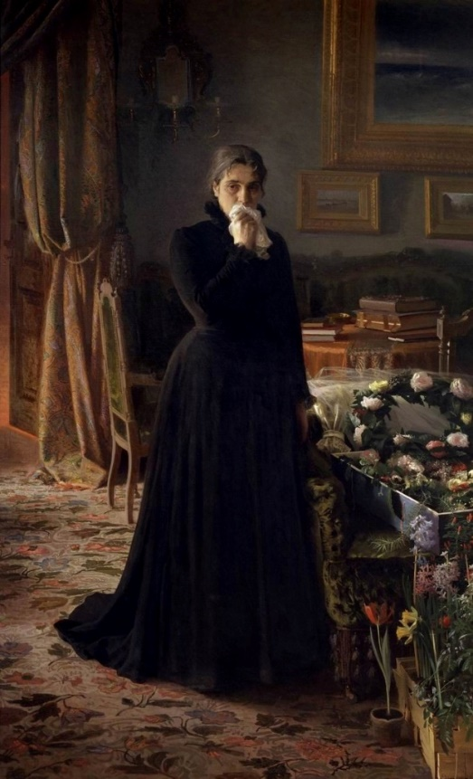
Неутешное горе — Иван Крамской, 1884
Ужасающая сцена развернулась на одном из полотен художника — женщина потеряла своего ребенка. Так эмоционально сильно, страшно и до безумия печально смог передать ситуацию Иван Крамской, что картина тут же собрала массу почтительных отзывов.
Не проникнуться бедой этой несчастной матери просто невозможно, она поражает до глубины души и точно не оставляет равнодушным.
---------------------------------------------------------------------------------------------------------

36.

За чаем — Константин Маковский
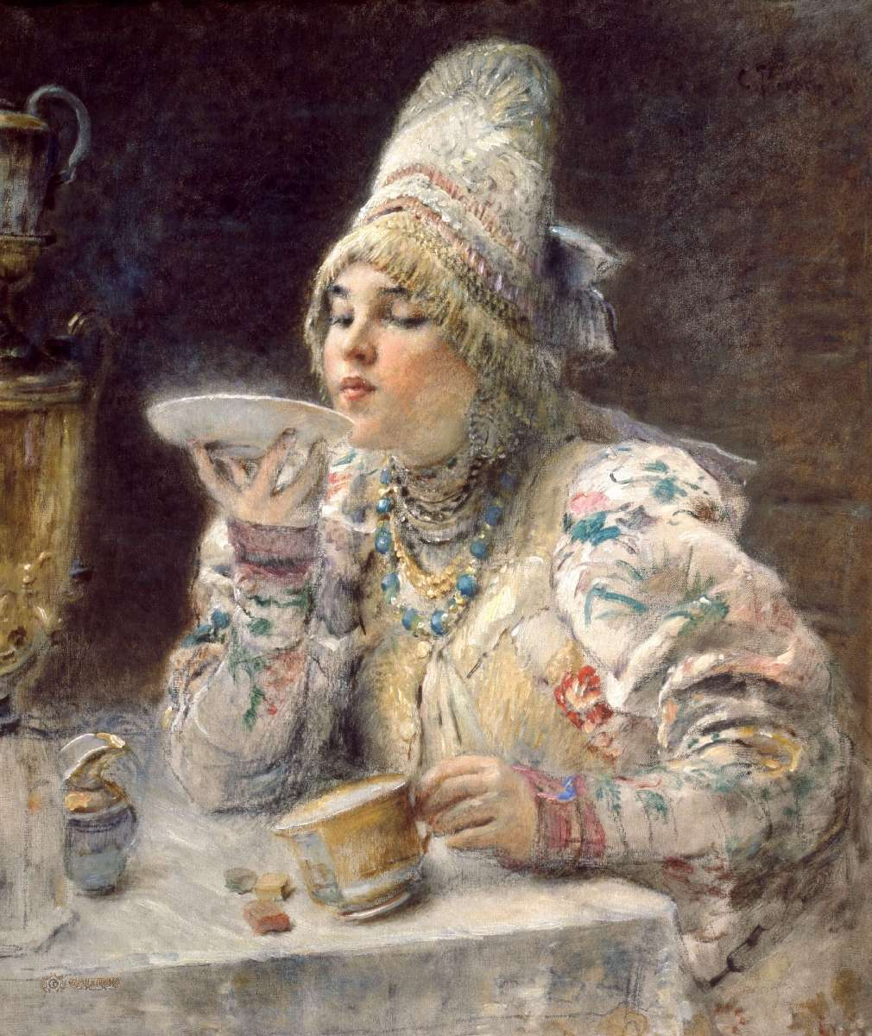
За чаем — Константин Маковский, 1914
Художник изобразил забавную сцену, на которой молодая женщина наслаждается чаепитием. Удивительно, но раньше этот напиток позволить себе могли только очень зажиточные люди, потому эта девушка и выглядит столь счастливой и довольной, смакуя каждый глоток.
Работа цепляет своей непринужденностью и простотой, приятно видеть такую симпатичную молодую женщину, которая просто наслаждается чаем.
-----------------------------------------------------------------------------------------------------

37.

Портрет Е. И. Нелидовой — Дмитрий Левицкий
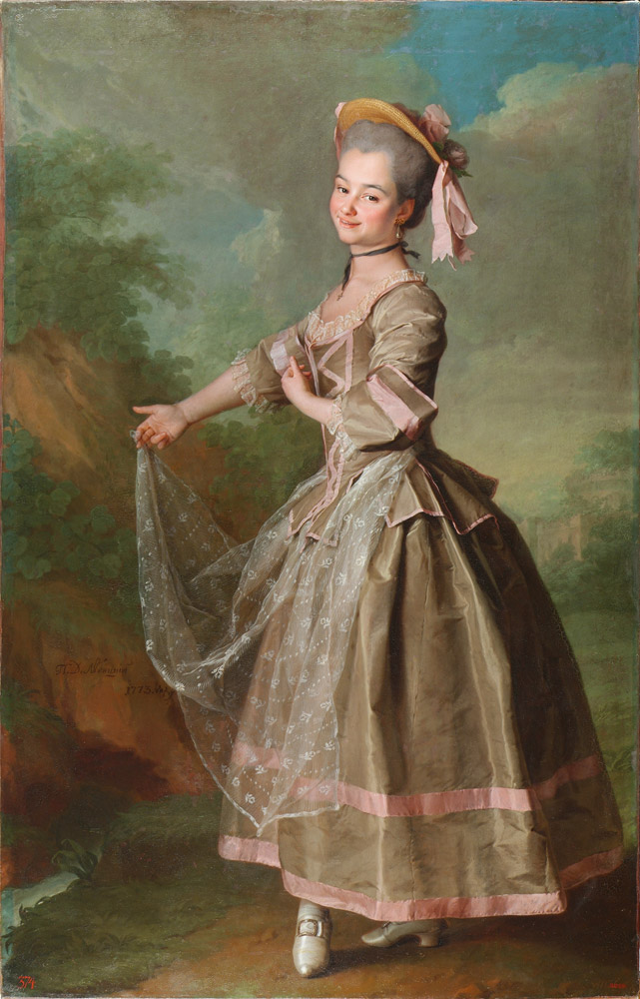
Портрет Е. И. Нелидовой — Дмитрий Левицкий, 1773
Несмотря на то, что на произведении изображена богатая девушка в роскошном платье с модной прической, художник не забыл и о внутренних качествах красавицы. Левицкий тонко прочувствовал грань между угождением заказчику и передачи истинного характера героини. Совместив все это, он и создал шедевр русской портретной живописи.
---------------------------------------------------------------------------------------------------

38.

Натюрморты
Изображение цветов, горшков, посуды или других бытовых предметов способно, как и просто порадовать насыщенностью и красотой, так и глубже раскрыть народные особенности и красоты местной природы. В русской живописи этот жанр менее популярный, но все же некоторые художники, несмотря на это, смогли создать несколько признанных шедевров.

Одуванчики — Исаак Левитан
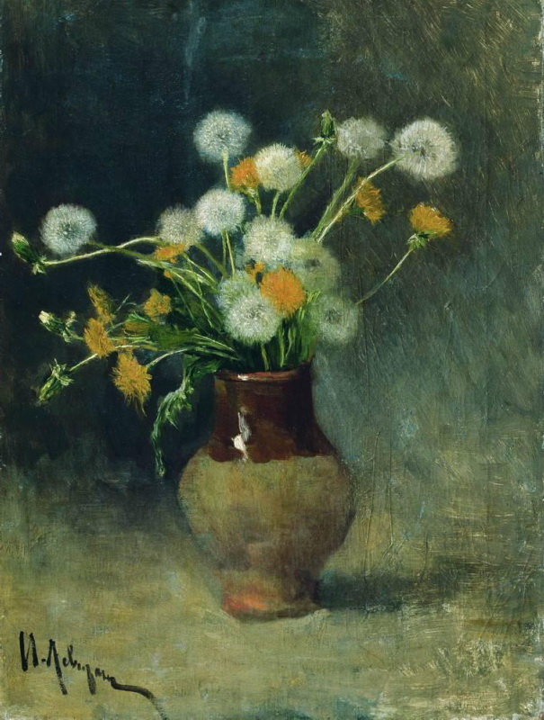
Одуванчики — Исаак Левитан, 1889
Самые распространенные цветы в России очень часто незаслуженно остаются без должного внимания. Левитан в спокойной манере написал картину, где показал, насколько простые и невзрачные, казалось бы, растения могут быть прекрасны.
Свою известность «Одуванчики» и получили благодаря искренности, обыкновенности и открытости картины.
-------------------------------------------------------------------------------------------------

39.

Черемуха в стакане — Кузьма Петров-Водкин
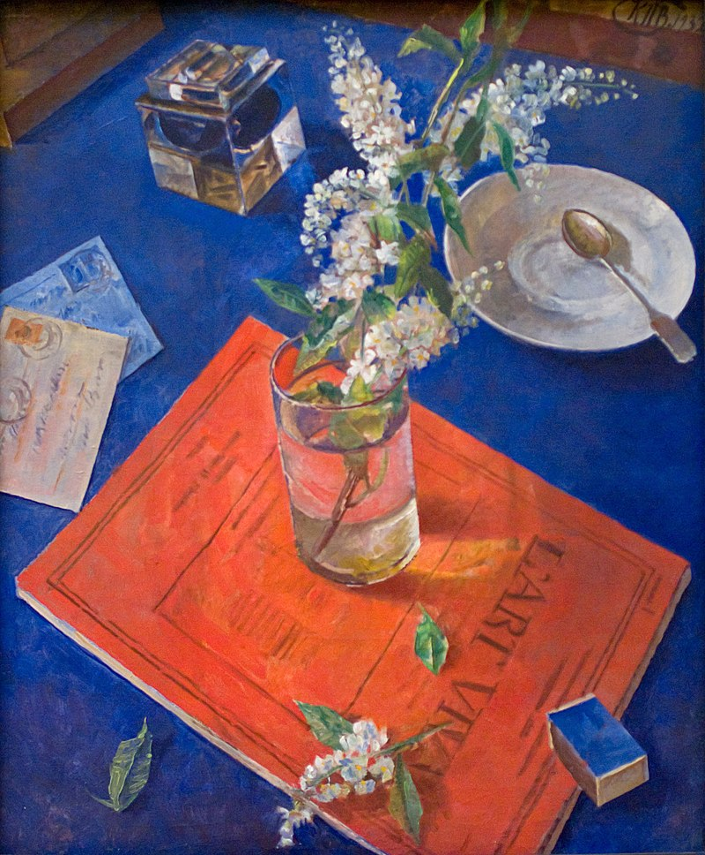
Черемуха в стакане — Кузьма Петров-Водкин, 1932
Кузьма использовал узнаваемый прием сочетания контрастных цветов. Таким образом, дополнил чистые и легкие белые цветы черемухи яркими красками. На то время такой прием выглядел очень свежо и ново, за что картину и оценили по достоинству. А для самого творца эта работа стала самой успешной.
-----------------------------------------------------------------------------------------------------

40.

Натюрморт с вербами — Таисия Афонина
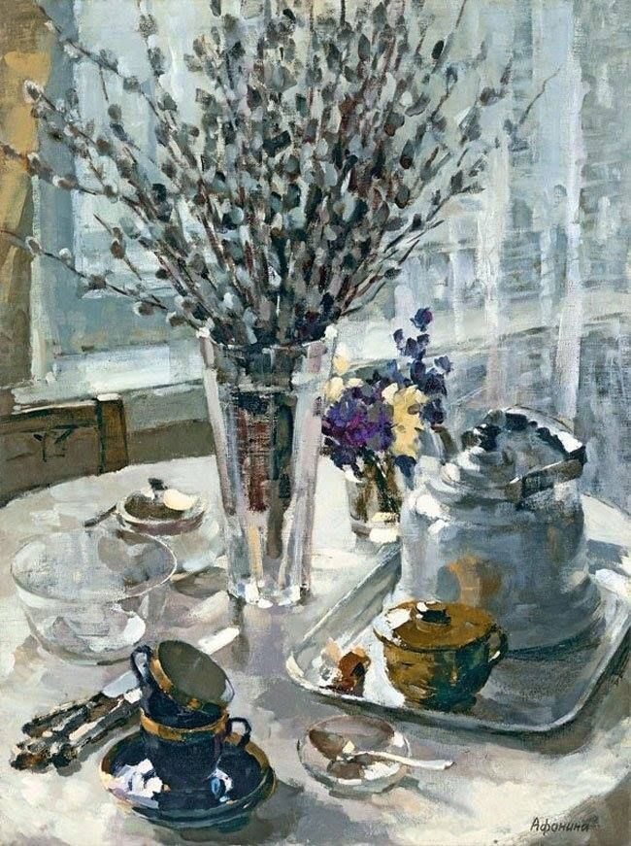
Натюрморт с вербами — Таисия Афонина, 1964
За неделю перед Пасхой, в вербное воскресенье, принято срывать веточки этого растения. Таисия изобразила на своей работе утро такого дня: на столе готов завтрак, а в вазе уже стоят свежие цветы. Такое празднование было очень распространенно, поэтому и картину эту приняли очень тепло, ведь она напоминала о приятных событиях.

